# 

**PENDALAMAN MATERI**

**PRAKTIKUM 3**

**Relational Database Management**

# System MySQL

**NAMA : Eka Sri Sugianti**

**NIM : 72180219**

# Projek Sistem Informasi Akademik

Pada kuliah Pemrograman Web kali ini, akan dibangun sebuah Sistem Informasi Akademik berbasis Web, dengan Skema Database seperti berikut:

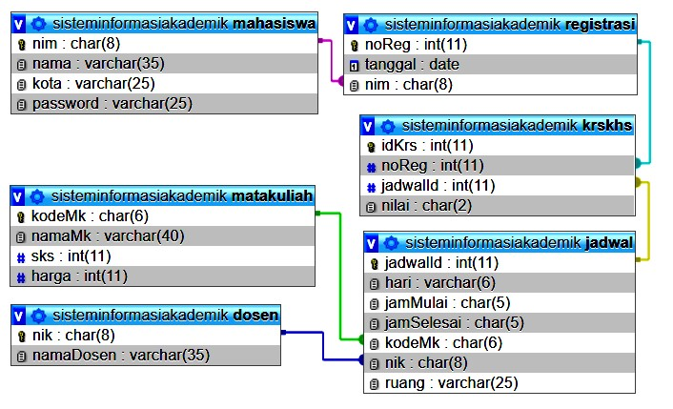

## Gambar 3.1. Database Diagram Sistem Informasi Akademik

Untuk soal-soal tugas di bawah ini, semua harus diberikan **contoh dan screen shoot** hasil pengamatan kalian.

1. Buatlah Database “SistemInformasiAkademik” dengan anggota 6 buah tabel seperti Gambar 3.1. di atas.

Jawab:









CREATE TABLE krskhs (idkrs int(11) PRIMARY KEY,

NoReg int(11),

jadwalld int(11),

nilai char(2),

CONSTRAINT FK_Registrasi FOREIGN KEY(noReg)

REFERENCES registrasi(noReg) ON DELETE RESTRICT ON UPDATE CASCADE,

CONSTRAINT FK_jadwal FOREIGN KEY(jawalld)

REFERENCES jadwal(jadwalld) ON DELETE RESTRICT ON UPDATE CASCADE);

1. Masukkan data seperti berikut :

**INSERT INTO Mahasiswa (nim, nama, kota, password) VALUES**

**('72180001', 'Felix Rivaldo', 'Bengkulu', 'rahasia'),**

**('72180002', 'Magdalena Evelyn', 'Yogyakarta', 'rahasia'),**

**('72180003', 'Nadia Angelica', 'Palembang', 'rahasia'),**

**('72180004', 'Nathanna Illene', 'Yogyakarta', 'rahasia'),**

**('72180005', 'Andreas Susilo', 'Yogyakarta', 'rahasia'),**

**('72180006', 'Lidia Kandau', 'Yogyakarta','rahasia'),**

**('72180007', 'Budi Sutedjo', 'Semarang','rahasia'),**

**('72180008', 'Andy Kurniawan', 'Palembang','rahasia'),**

**('72180009', 'Mega Proyek', 'Yogyakarta','rahasia'),**

**('72180010', 'Joko Poerwanto', 'Yogyakarta','rahasia'),**

**('72180011', 'Selamat Datang', 'Yogyakarta','rahasia');**

**INSERT INTO Dosen (nik,namaDosen) VALUES ('014E292 ','Nugroho Agus Haryono., SSi.,M.Si'),**

**('017BI06 ','TEAM PPBI'), ('017BI08 ','Dosen Pembimbing'),**

**('064E320 ','Paulus Widiatmoko, S.Pd.,M.A'),('074E324 ','Erick Kurniawan, S.Kom.,M.Kom.'),**

**('084E325 ','Gloria Virginia, S.Kom.,MAI, Ph.D'),**

**('084KE072','Andronicus Riyono, ST., MT'),('094E339 ','Rosa Delima, S.Kom, M.Kom'),**

**('094KE079','Hendro Setiadi, ST, M.M., MEngSc.'),('094KE080','Petrus Paryono, M.Si, Dr'),**

**('094TT004','Ignatia Dhian EKR, S.Kom., M.Eng'),**

**('104E341 ','Willy Sudiarto Raharjo, S.Kom., M.Cs'),**

**('104E342 ','Antonius Rachmat Chrismanto, S.Kom,M.Cs'),**

**('104E344 ','Jong Jek Siang, Drs, M.Sc'),('154E401 ','Yuan Lukito, S.Kom., M.Cs.'),**

**('154E402 ','Kristian Adiugraha, S.Kom., M.T.'),**

**('164E416 ','Ignatia Dhian E.K.R., S.Kom., M.Eng.'),**

**('164E417 ','Laurentius Kuncoro Probo S, ST., M.Eng.'),**

**('164E427 ','Aditya Wikan Mahastama, S.Kom., M.Cs.'),**

**('164E428 ','Danny Sebastian, S.Kom., M.M., M.T.'),**

**('20121205','Aniek Juliarini, Ir., MSi.'),('20122301','Heryno, S.Kom.'),**

**('2012SI01','Niken Damayanti, S.Si'),('22TI002 ','Tim KKN - LPPM'),**

**('2307TT01','Hendra Sentono, S.Kom.'),('874E065 ','Harianto Kristanto, Ir., MM, MT'),**

**('894E090 ','Wimmie Handiwidjojo, Drs., MIT.'),**

**('894E091 ','Dr., Ir. Sri Suwarno, M.Eng.'),**

**('924E193 ','Widi Hapsari, Dra, MT.'),('924E194 ','Jeanny Dhewayani, Dra.,MA,Ph.D.'),**

**('924E195 ','Henry Feriadi, Ir., M.Sc., Ph.D.'),**

**('934E206 ','Endah Setyowati, Dra., M.Si., M.A.'),**

**('944E217 ','Budi Sutedjo DO, SKom, MM.'),('944E219 ','Yetli Oslan, S.Kom, M.T.'),**

**('944E220 ','Katon Wijana, S.Kom, M.T.'),**

**('944E227 ','Dr. Lucia Dwi Krisnawati, SS.,M.A.'),**

**('944E228 ','Gani Indriyanto, Ir, MT.'),('944E229 ','Prihadi Beny Waluyo, S.Si.,MT'),**

**('964E239 ','Joko Purwadi, S.Kom., M.Kom'),('964E241 ','Junius Karel, S.Si, MT.'),**

**('984E249 ','Budi Susanto, S.Kom.,MT.'),('994E266 ','Mega Wati, Dra., M.Pd.'), ('994NE264','Lussy Ernawati, S.Kom., M.Acc.');**

**INSERT INTO Matakuliah('BR0001','TUNGGU WISUDA', 0, 3),('EB1020','CUTI STUDI', 0, 3),**

**('MH1013','PENDIDIKAN AGAMA KRISTEN', 3,3), ('MH1033','BAHASA INDONESIA', 3, 6),**

**('MH1053','ILMU SOSIAL & BUDAYA DASAR', 3, 2),**

**('MH1063','PENDIDIKAN PANCASILA DAN KEWARGANEGARAAN', 3, 3),**

**('MH2023','APRESIASI SENI', 3, 3), ('MH2033','APRESIASI SENI MUSIK', 3, 3),**

**('MH2043','PENDIDIKAN HAM DAN DEMOKRASI', 3, 3), ('MH2053','PENDIDIKAN PERDAMAIAN', 3, 3),**

**('PB5033','ENGLISH FOR JOB HUNTING', 3, 4), ('PB5043','TOEFL PREPARATION', 3, 3),**

**('PB5053','ENGLISH FOR INTERNATIONAL COMMUNICATION', 0, 3),**

**('PR1313','PRAKTIKUM DASAR-DASAR PEMROGRAMAN', 0, 3),**

**('PR1423','PRAKTIKUM ALGORITMA DAN STRUKTUR DATA', 0, 3),**

**('PR1443','PRAKTIKUM SISTEM BASIS DATA', 0, 3),**

**('PR2323','PRAKTIKUM PERANCANGAN BASIS DATA', 0, 3),**

**('PR2333','PRAKTIKUM MANAJEMEN PROSES BISNIS', 0, 3),**

**('PR2363','PRAKTIKUM APLIKASI BERBASIS DESKTOP', 0, 3),**

**('PR2413','PRAKTIKUM REKAYASA PERANGKAT LUNAK', 0, 3),**

**('PR2433','PRAKTIKUM JARINGAN KOMPUTER', 0, 3),**

**('PR3333','PRAKTIKUM PEMROGRAMAN MOBILE', 0, 3),**

**('PR5333','PRAKTIKUM BASIS DATA TERINTEGRASI', 0, 3),**

**('PR5343','PRAKTIKUM CASUAL GAME PROGRAMMING', 0, 3),**

**('PR5373','PRAKTIKUM PEMROGRAMAN BERORIENTASI OBYEK', 0, 3),**

**('SE2413','SISTEM INFORMASI AKUNTANSI', 3, 3), ('SE3313','E-COMMERCE', 3, 3),**

**('SE3423','SISTEM PENDUKUNG KEPUTUSAN', 3, 3), ('SE4323','DATA MINING', 3, 3),**

**('SI0001','AKTIFON SKS REGULER', 0, 0), ('SI1313','DASAR-DASAR PEMROGRAMAN', 3, 3),**

**('SI1323','DASAR-DASAR MANAJEMEN DAN ORGANISASI', 3, 3),**

**('SI1333','PENGOLAHAN DATA MULTIMEDIA', 3, 3), ('SI1343','KONSEP SISTEM INFORMASI', 3, 3),**

**('SI1353','PENGANTAR SISTEM INFORMASI', 3, 3), ('SI1413','STATISTIKA', 3, 3),**

**('SI1423','ALGORITMA DAN STRUKTUR DATA', 3, 3),**

**('SI1433','ANALISIS DAN PERANCANGAN SISTEM INFORMASI', 3, 3),**

**('SI1443','SISTEM BASIS DATA', 3, 3), ('SI1453','ANALISIS PROSES BISNIS', 3, 3),**

**('SI2313','MATEMATIKA SISTEM INFORMASI', 3, 3), ('SI2323','PERANCANGAN BASIS DATA', 3, 3),**

**('SI2333','MANAJEMEN PROSES BISNIS', 3, 3), ('SI2343','SISTEM INFORMASI MANAJEMEN', 3, 3), ('SI2353','ANALISIS DATA BISNIS', 3, 3), ('SI2363','APLIKASI BERBASIS DESKTOP', 3, 3),**

**('SI2373','KOMUNIKASI ANTAR PERSONAL', 3, 3), ('SI2413','REKAYASA PERANGKAT LUNAK', 3, 3),**

**('SI2423','MANAJEMEN & TATA KELOLA TEKN. INFORMASI', 3, 3),**

**('SI2433','JARINGAN KOMPUTER', 3, 3),**

**('SI2443','BAHASA INGGRIS TERAPAN', 3, 3),**

**('SI2453','INTERAKSI MANUSIA DAN KOMPUTER', 3, 3),**

**('SI2463','PEMROGRAMAN BERBASIS WEB', 3, 3),**

**('SI3313','MANAJEMEN LAYANAN TEKNOLOGI INFORMASI', 3, 3),**

**('SI3323','MANAJEMEN PROYEK', 3, 3),**

**('SI3333','PEMROGRAMAN MOBILE', 3, 3),**

**('SI3343','KEAMANAN TEKNOLOGI INFORMASI', 3, 3),**

**('SI3353','MANAJEMEN RESIKO TEKNOLOGI INFORMASI', 3, 3),**

**('SI3413','KEWIRAUSAHAAN BERBASIS TEKNOLOGI INFORMASI', 3, 3),**

**('SI3423','PEMROGRAMAN TERINTEGRASI TERAPAN', 3, 3), ('SI3433','DATA WAREHOUSING', 3, 3),**

**('SI3443','KULIAH KERJAYATA/SERVICE LEARNING', 3, 3), ('SI4313','KERJA PRAKTIK', 3, 3),**

**('SI4323','MANAJEMEN RANTAI PASOKAN', 3, 3),**

**('SI4413','ETIKA PROFESI', 3, 3), ('SI4426','SKRIPSI', 6, 6),**

**('SK2413','PENGANTAR SISTEM LAYANAN KESEHATAN', 3, 3),**

**('SK3313','TATA KELOLA LAYANAN KESEHATAN', 3, 3),**

**('SK3413','REKAM MEDIS ELEKTRONIK', 3, 3),**

**('SK3423','SISTEM INFORMASI LAYANAN KESEHATAN', 3, 3),**

**('SK4323','BISNIS CERDAS LAYANAN KESEHATAN', 3, 3),**

**('SP5313','MANAJEMEN KONTEN WEB', 3, 3), ('SP5323','PEMROGRAMAN WEB SERVICE', 3, 3),**

**('SP5333','BASIS DATA TERINTEGRASI', 3, 3), ('SP5343','CASUAL GAME PROGRAMMING', 3, 3),**

**('SP5353','AUDIT SISTEM INFORMASI', 3, 3), ('SP5363','E-GOVERNMENT', 3, 3),**

**('SP5373','PEMROGRAMAN BERORIENTASI OBYEK', 3, 3),**

**('SP5413','STRATEGI SISTEM INFORMASI ', 3, 3),**

**('SP5423','INVESTASI DAN PASAR MODAL', 3, 3),**

**('SP5433','PEMROGRAMAN BERBASIS KOMPUTASI AWAN', 3, 3),**

**('SP5443','SAINS MANAJEMEN', 3, 3),**

**('SP5453','MANAJEMEN PENGETAHUAN', 3, 3), ('SP5463','ARSITEKTUR INFORMASI', 3, 3);**

**INSERT INTO Jadwal (hari, jamMulai, jamSelesai, kodeMk, grup, nik, ruang)**

**VALUES ('Senin','07:30 ','10:00 ','MH1063','A','994NE264', 31),**

**('Senin','10:30 ','13:00 ','MH1063','B','994NE264', 31),**

**('Selasa','10:00 ','12:30 ','SI2313','A','104E344 ', 31),**

**('Kamis','10:30 ','13:00 ','SI2313','B','104E344 ', 31),**

**('Rabu','07:30 ','10:00 ','SI1413','A','104E344 ', 31),**

**('Jumat','10:30 ','13:00 ','SI1413','B','104E344 ', 31),**

**('Selasa','08:30 ','11:00 ','SI1423','A','944E220 ', 32),**

**('Selasa','11:30 ','14:00 ','PR1423','A','944E220 ', 32),**

**('Rabu','07:30 ','10:00 ','SI1423','B','944E220 ', 32),**

**('Rabu','10:30 ','13:00 ','PR1423','B','944E220 ', 32),**

**('Rabu','10:30 ','13:00 ','SI1443','A','944E219 ', 31),**

**('Rabu','13:30 ','16:00 ','PR1443','A','944E219 ', 32),**

**('Kamis','13:30 ','16:00 ','SI1443','B','944E219 ', 32),**

**('Kamis','16:30 ','19:00 ','PR1443','B','944E219 ', 31),**

**('Selasa','13:30 ','16:00 ','SI1453','A','874E065 ', 31),**

**('Kamis','10:30 ','13:00 ','SI1453','B','874E065 ', 32),**

**('Senin','10:30 ','13:00 ','SI3433','A','944E219 ', 32),**

**('Senin','13:30 ','16:00 ','SI3433','B','944E219 ', 32),**

**('Kamis','10:30 ','13:00 ','SI2423','A','084E325 ', 33),**

**('Kamis','13:30 ','16:00 ','SI2423','B','084E325 ', 33),**

**('Jumat','10:30 ','13:00 ','SI2443','A','064E320 ', 33),**

**('Kamis','07:00 ','09:30 ','SI2443','B','064E320 ', 33),**

**('Senin','13:30 ','16:00 ','SI2453','A','2307TT01', 31),**

**('Jumat','07:30 ','10:00 ','SI2453','B','2307TT01', 33),**

**('Senin','08:30 ','11:00 ','SI2463','A','074E324 ', 33),**

**('Kamis','10:30 ','13:00 ','SI2463','B','074E324 ', 34),**

**('Selasa','07:30 ','10:00 ','MH1033','A','944E227 ', 31),**

**('Kamis','07:30 ','10:00 ','MH1033','B','944E227 ', 31),**

**('Kamis','13:30 ','16:00 ','SI2413','A','074E324 ', 31),**

**('Senin','13:30 ','16:00 ','SI2413','B','074E324 ', 33),**

**('Jumat','07:30 ','10:00 ','SI3413','A','944E217 ', 31),**

**('Kamis','10:30 ','13:00 ','SI3413','B','944E217 ', 35),**

**('Senin','07:30 ','10:00 ','SI4323','A','094E339 ', 35),**

**('Selasa','10:30 ','13:00 ','SI4323','B','094E339 ', 35),**

**('Rabu','07:30 ','10:00 ','SP5323','A','094E339 ', 35),**

**('Rabu','10:30 ','13:00 ','SP5343','A','20122301', 36),**

**('Kamis','07:30 ','10:00 ','SP5413','A','894E090 ', 35),**

**('Rabu','16:30 ','19:00 ','SP5373','A','944E220 ', 36),**

**('Jumat','15:30 ','18:00 ','PR5373','A','944E220 ', 36);**

**INSERT INTO Registrasi (tanggal, nim) VALUES ('2020-01-27','72180001'),**

**('2020-01-27','72180002'), ('2020-01-27','72180003'), ('2020-01-27','72180004'),**

**('2020-01-27','72180005'), ('2020-01-27','72180006'), ('2020-01-27','72180007'), ('2020-01-27','72180008'), ('2020-01-27','72180009'), ('2020-01-27','72180010');**

**INSERT INTO Krskhs (noReg, jadwalId, nilai) VALUES (1, 11,'A-');**

**(1, 31,'A-'), (1, 15,'A-'), (1, 17,'B-'), (2, 19,'A '), (2, 15,'B+'), (2, 23,'C+'),**

**(2, 35,'B+'), (3, 27,'B+'), (3, 19,'B '), (3, 1,'B '), (3, 23,'B '), (3, 35,'E '),**

**(3, 27,'B '), (4, 19,'B+'), (4, 31,'E '), (4, 23,'E '), (4, 15,'A '), (4, 17,'A '),**

**(5, 19,'A-'), (5, 12,'A-'), (5, 33,'A-'), (5, 15,'A-'), (5, 7,'A-'), (6, 9,'A '),**

**(6, 1,'B+'), (6, 3,'B+'), (6, 25,'B+'), (6, 17,'B+'), (7, 29,'B '), (7, 11,'B '),**

**(7, 13,'D '), (7, 15,'B '), (7, 27,'B '), (8, 19,'B-'), (8, 21,'B-'), (8, 3,'B-'),**

**(8, 5,'B-'), (8, 7,'B-'), (9, 9,'C '), (9, 1,'C+'), (9, 3,'C+'), (9, 15,'C+'),**

**(9, 17,'C+'), (10, 29,'B-'), (10, 1,'B-'),**

**(10, 23,'B-'), (10, 25,'B-'), (10, 37,'B-');**

### Isi Tabel Mahasiswa

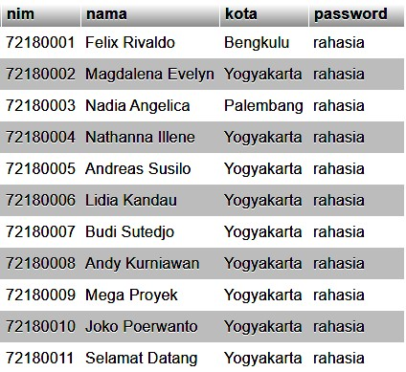

Isi Tabel Dosen :

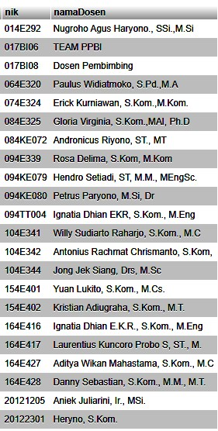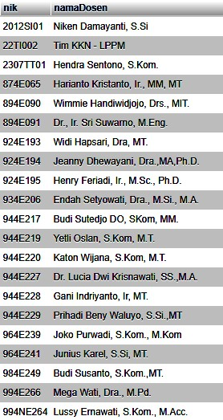

Isi Tabel Matakuliah :

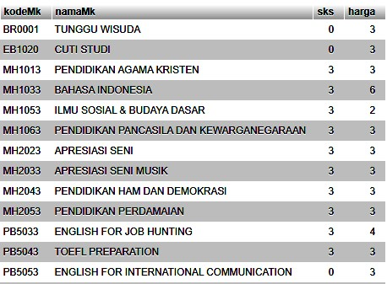

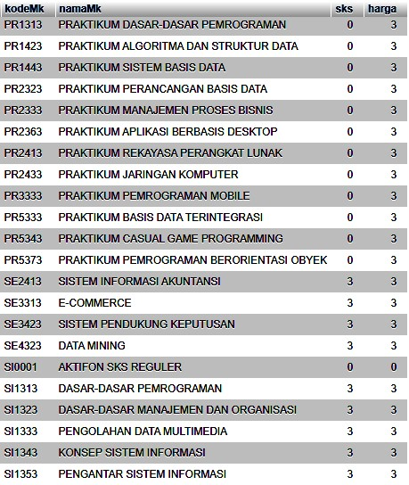

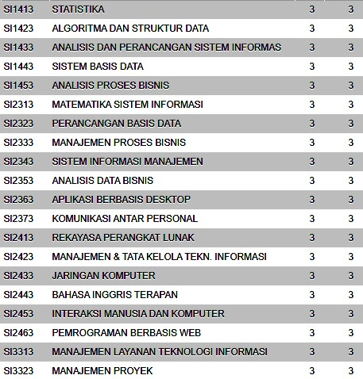

Isi Tabel Jadwal

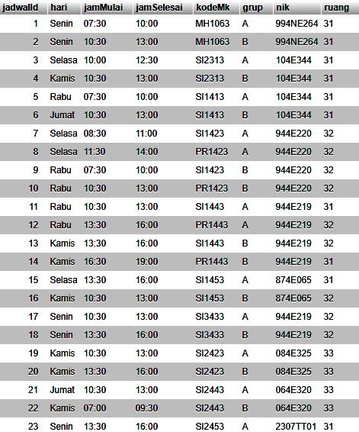

Isi Tabel Registrasi : Isi Tabel Krskhs ;

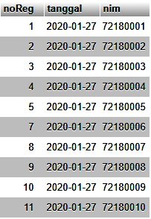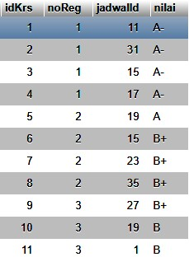

1. Buat SELECT multiple table untuk Jadwal agar insformasinya lengkap (jadwalId, hari, jamMulai, jamSelesai, kodeMk, namaMk, sks, harga, grup, nik, namaDosen, ruang) (tampilkan dan screen shoot). Simpan dalam bentuk objek view bernama : **view_jadwal**

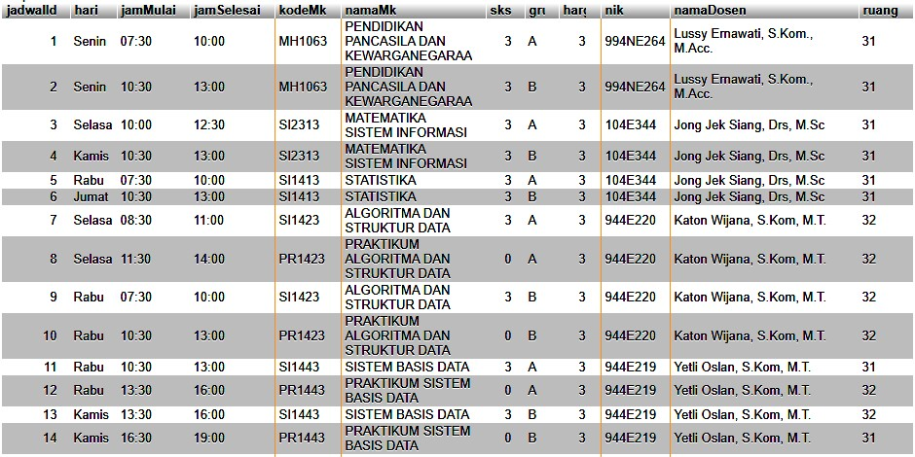

1. Buat SELECT multiple table untuk data Registrasi agar insformasinya lengkap (noReg, tanggal, nim, nama, idKrs, jadwalId, hari, jamMulai, jamSelesai, kodeMk, namaMk, sks, harga, grup, nik, namaDosen, ruang) (tampilkan dan screen shoot). Simpan dalam bentuk objek view bernama :

## view_registrasi

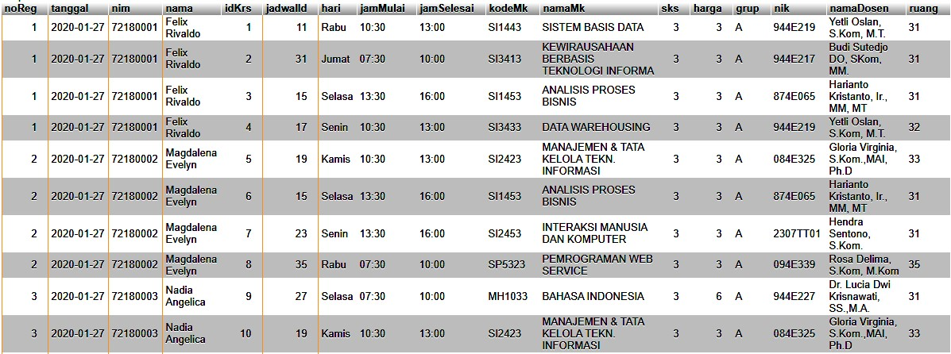

5. Buat SELECT multiple table untuk data Nilai Mahasiswa agar insformasinya lengkap (tanggal, nim, nama, kodeMk, namaMk, sks, nilai, idKrs) (tampilkan dan screen shoot). Simpan dalam bentuk objek view bernama : **view_nilai**

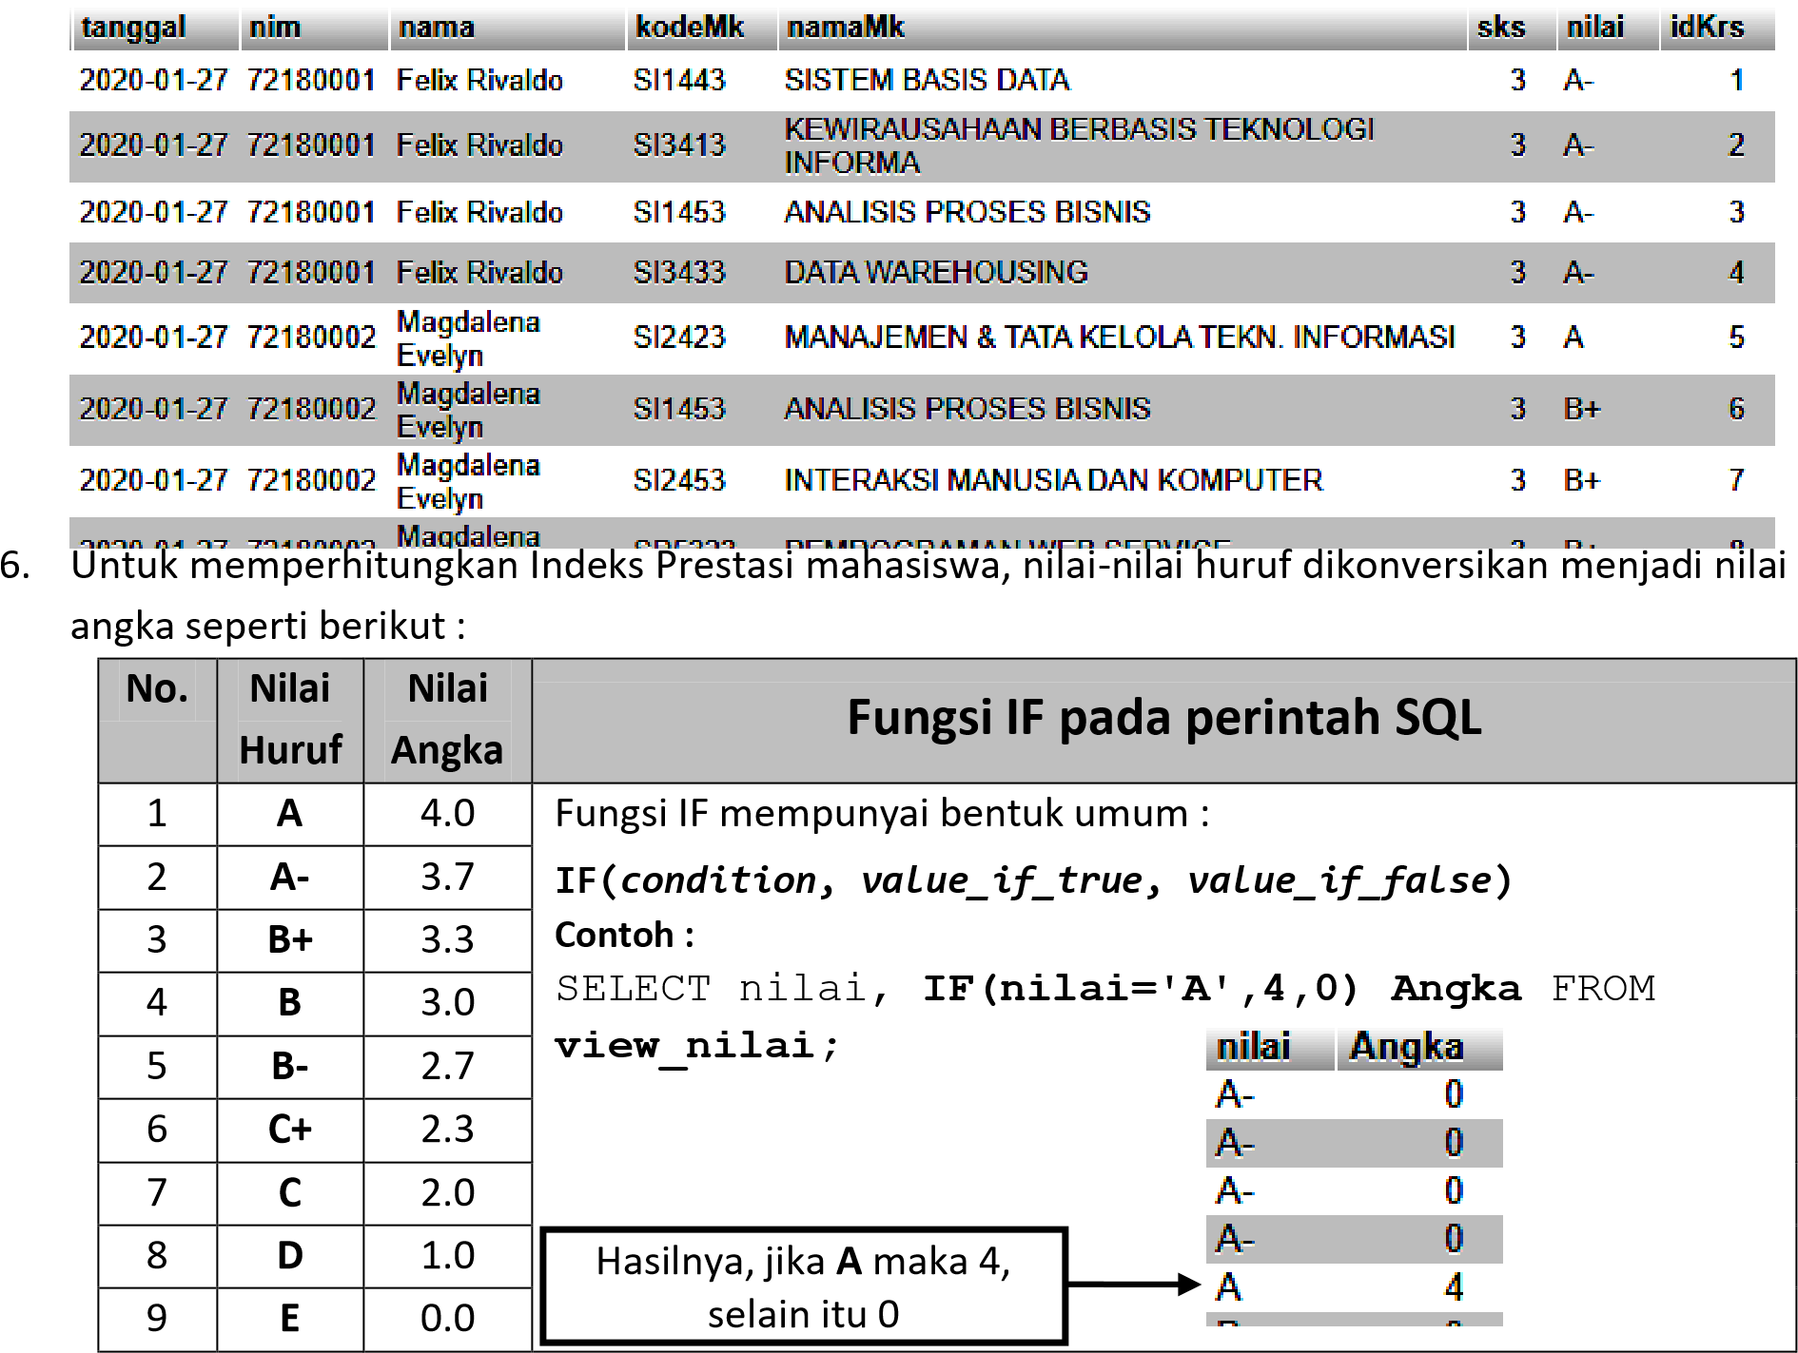

Dengan memakai fungis IF bersarang (IF di dalam IF) buatlah SELECT multiple table untuk data

Transkrip Nilai Mahasiswa seperti tampilan di bawah ini, agar dapat diperhitungkan Indeks Prestasinya. Simpan dengan nama : **view_transkrip**

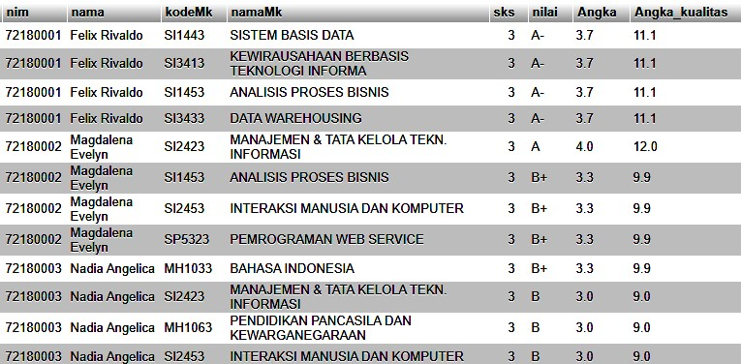

7. Dengan memakai **view_transkrip** tersebut, buatlah view_indeks_prestasi yang hasilnya adalah seperti berikut ini:

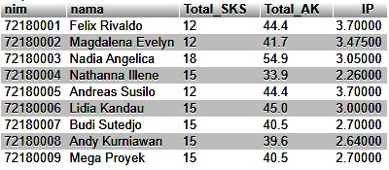

**No Pressure – No Diamond**